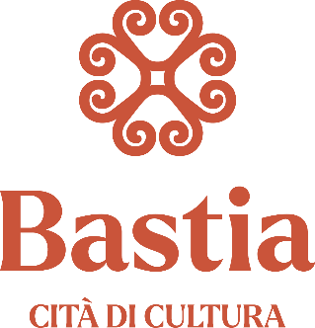

Domaine Public

Avis de publicité préalable à la délivrance d’une autorisation
d’occupation du domaine public

(En application de l’article L2122-1-4 du code général de la propriété des personnes publiques)

Objet :

La Commune de Bastia envisage de mettre à disposition le domaine public du parvis de l’église Notre Dame des Victoires, tous les samedis matins de 06h00 à 13h00 pour la période du 1er janvier 2024 au 31 décembre 2024, afin d’installer un marché aux puces et vide dressing, au profit d’un opérateur économique qui a manifesté son intérêt en ce sens.
Le présent avis vise à recueillir toute autre manifestation d’intérêt concurrente.

Conditions de mise à disposition :

Le candidat devra proposer l’organisation d’un marché aux puces et vide dressing sur le parvis de l’église Notre Dame des Victoires le samedi matin de 06h00 à 13h00. Le candidat s’engage à régler la redevance d’occupation du domaine public selon le tarif en vigueur fixé à 300€/mois conformément à la délibération du conseil municipal.

Procédure :

Toutes déclarations de manifestation d’intérêt concurrente doivent être adressées au service du domaine public, hôtel de ville, 20410 Bastia cedex, par courrier ou courriel à l'adresse suivante : domaine-public@bastia.corsica sous la forme d’un dossier comprenant les pièces suivantes :

- Lettre de demande
- justificatif du statut de l’organisateur
- Attestation d’assurance
- Tarifs pratiqués
- nombre d’exposants prévus
- descriptif des moyens mis en œuvre pour placer les exposants et organiser ce marché.

Date limite de réception des réponses : lundi 20 novembre 2023

Mis en ligne le 19 octobre 2023

